
学生实验实习报告册

学年学期： | 2023 -2024 学年春秋学期
课程名称： | 通信原理C
学生学院： | 通信与信息工程学院
专业班级： | 01012104
学生学号： | 2021210265
学生姓名： | 陈志立
联系电话： | 13648290903

重庆邮电大学教务处制

课程名称 | 通信原理C | 课程编号 | A2010351
实验地点 | YF313 | 实验时间 | 2023.12.15
校外指导教师 | 无 | 校内指导教师 | 何鹏
实验名称 | 实验一： USRP原理及模拟线性调制系统的仿真
评阅人签字 |  | 成绩
一、实验目的
掌握 USRP 的原理以及 LabWIEW 图像化编程方法。
二、实验原理
把 NI USRP 连接到一台主机充当软件无线电。连接到SMA连接器的输入信号，通过直接变频接收机中的混频操作，产生同相正交（I/Q）基带信号，再经过一个2通道，速率为100 MS/s的14位模数转换器(ADC)采样。然后数字化的I/Q数据并行地经过数字下变频（DDC）过程，混频、滤波，使输入的100MS/s的信号达到指定速率。32位的下变频采样信号（每对I/Q各16位），通过标准千兆以太网连接，以高达20MS/s的速度传给主机。
对于传输，32位的基带I/Q信号样本（每对I/Q各16位）是由主机合成的，然后再通过千兆以太网以高达20 MS/s的速度供给USRP-2920。USRP硬件利用数字上变频（DUC）过程，将输入信号速率变为400 MS/s，然后采用双通道16位的数模转换器（DAC）将其转换成模拟信号。由此产生的模拟信号与指定的载频混频。
一个有效的8位模型，能够使连接主机和USRP的以太网上的传输率高达40 MS/s，在这个模型中，全部的16位数据要么用来表示已经经过下变频样本的I值和Q值，或者用来表示要进行上变频样本的I值和Q值。
AM调制与解调实验中，使用labview编程看到AM调制的波形。AM调制信号公式
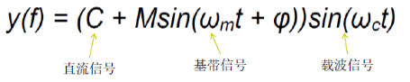
三、实验内容
本次实验需要完成前面板空间与后面板函数的调用、基本运算以及循环结构。
- 打开路径E:/通原实验课/课1/实验2/幅度调制 LabVIEW project，进行如下连线操作：
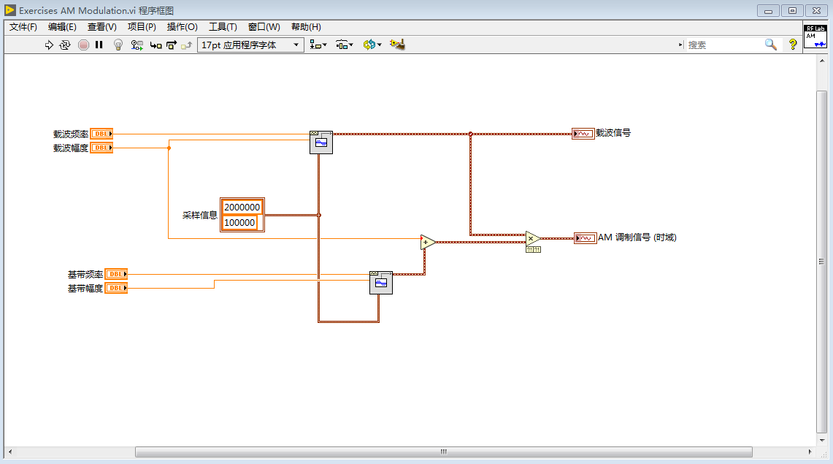
图1 程序框图
2.另存为Solutions 文件夹中，重命名为 Solutions AM Modulation.vi
3.打开试验 2 幅度调制 .vi
4.在前面板中进行调试，保存截图，结合主面板的原理用于写实验报告
四、实验结果及分析
根据要求，我们连接了框图，并且运行成功。
根据AM调制定义，具有离散大载波的双边带调幅，基带信号通过加法器调幅，再通过乘法器乘上载波信号，即可得到AM已调信号。换做Labview程序框图，则可理解为：基带频率与基带幅度可得基带信号；载波频率与载波幅度可得载波信号；（基带信号+载波信号幅度）*载波信号=AM调制信号。若设载波频率为a，载波幅度为b，基带频率为c，基带幅度为d，时间为t，设该信号为正弦信号，则可得公式如下：
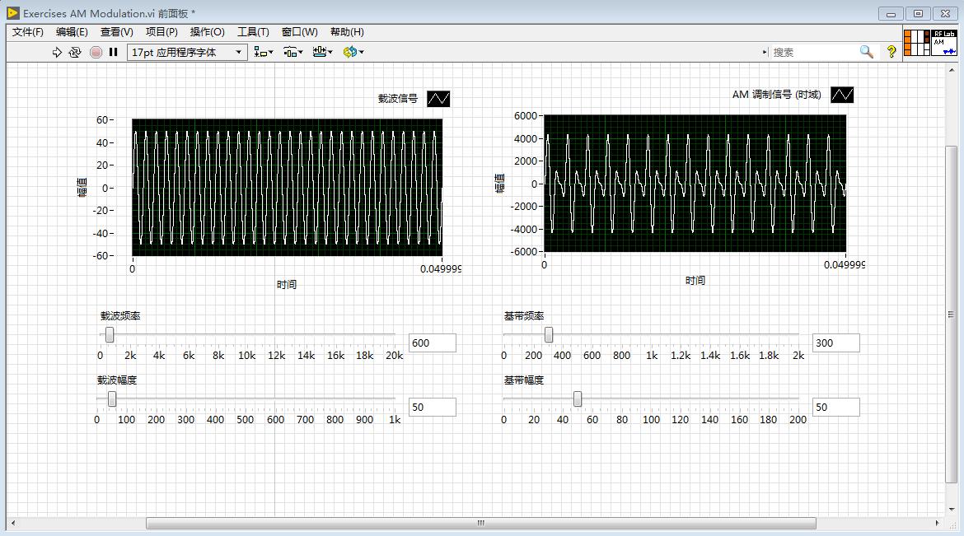
图2 Solutions AM Modulation.vi前面板
如图所示，具有离散大载波的双边带条幅（AM）调制在调整了载波频率、载波幅度、基带频率、基带幅度后的时域波形。其前面板如下：
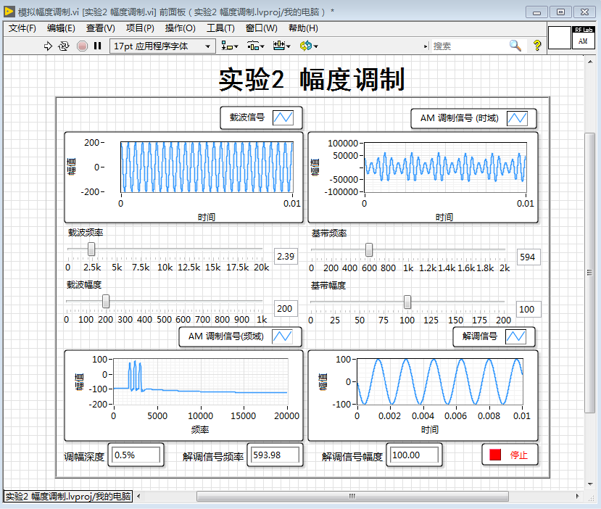
图3 前面板1 图4前面板2
如图，载波信号、AM调制信号时域波形、AM调制信号频域波形、解调信号很清晰的显示了出来，且载波频率、载波幅度、基带频率、基带幅度等参数均可调整。
五、实验思考
AM调制具有离散值，所以调制效率不高。调幅的几种方式都是在幅度上进行调整，使得基带信号m(t)的频谱能够到达最合适的位置，从而进行传输。
上图AM信号的频域图显示的是是AM频域的正半轴的频域，其中包括了上边带和下边带的部分。当调制信号为DSB信号时，其无直流分量。
过调幅是指AM调制信号的直流分量幅度小于基带信号的幅度。及调制指数小于1时的调制情况为过调幅。AM信号调制实验中，调幅深度等价于调幅指数，当载波幅度小于基带幅度时，即调幅深度大于1%时，会出现过调幅的情况。
六、实验过程中曾遇到的问题及解决办法
由于对LABVIEW操作不熟悉，在进行框图线路连接时经常出现链接接口错误、线路错乱复杂不整齐等现象，而且在另存文件时会出现问题，导致最后运行出现错误。
在实验过程中发现实验的程序框图替换不成功， 因为源文件似乎只有可读权限，不允许修改，我们需要使用新文件替换掉源文件才能实现程序框图的替换，而不能在源文件的基础上保存。

七、心得体会

第一次接触这类软件，直观感受是这类软件的功能比较实用，能够将理论和现实相结合，可以通过软件仿真的方法来模拟实际工程情况，有助于理论知识的理解和巩固。能够将书本上学习到的知识结合实际问题来应用。

说明：此部分的内容和格式可根据实验课程的具体需要、要求自行设计和确定相关栏目。
课程名称 | 通信原理C | 课程编号 | A2010351
实验地点 | YF313 | 实验时间 | 2023.12.15
校外指导教师 | 无 | 校内指导教师 | 何鹏
实验名称 | 实验二： 通信系统发送机设计与实现
评阅人签字 |  | 成绩
一、实验目的
本实验需要在 LabVIEW 软件平台和 USRP 软件无线电平台上完成调频接收机，要求可以通过接收端接收到空中信号或实验室发射台发射的 WAV 声音文件。本实验将加深对频率调制相关概念的理解，并初步掌握 LabVIEW 软件平台和 USRP 软件无线电平台的使用方式。

- 实验原理.
在模拟调制方式中，幅度调制（AM）称为线性调制，它通过改变载波的幅度，以实现调制信号频谱的搬移。而对角度调制（频率调制 FM 或相位调制 PM）来说，已调信号的频谱不再是原调制信号频谱的线性搬移，而是频谱的非线性变换，会产生与频谱搬移不同的新的频率成分，故又称为非线性调制。由于频率和相位之间存在微分与积分的关系，故调频和调相之间存在着密切的关系，即调频必调相，调相必调频。FM 是角度调制中被广泛采用的一种。与幅度调制技术相比，角度调制最突出的优势是其较高的抗噪声性能。然而有得就有失，获得这种优势的代价是角度调制占用比幅度调制信号更宽的带宽。
角度调制信号可表示为：
其中，是基带信号， 是频率偏移常数或调制灵敏度（单位是Hz/V）。产生调频信号有直接调频法与间接调频法。直接调频法就是用调制电压直接控制振荡器的振荡频率，是振荡频率按调制电压的规律变化。而间接调频法则是使用相位调制来实现，比如矢量合成法、可变移相法或可变延时法。频率调制系统具有较好的抗噪性能，但在解调输入信噪比较低的情况下，输出信噪比急剧恶化，这时就会出现门限效应。
对于频率调制的解调，这里推荐一种经典的反正切方法，当然也可以使用其他的方式完成解调。接下来介绍反正切解调方法的基本思想和实现过程。
解调FM 无线电广播可以分三步：
1.检测载波相位 基带 IQ 采样的反正切
2.展开相位 去除间断点
3.计算微分 相位的变化 ≈ 频率
基于正弦波的已调信号： 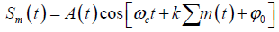
坐标极化：上式展开可得
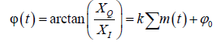
消除相位不连续：将-180度到180度的离散相位转化为连续相位
对相位差分逐步求导： 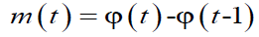
三、实验内容
1、打开Exercises/ FM Demodulation.vi 子程序完成主程序框图打开路径E: /通原实验课/课2/实验 3/频率调制LabVIEW project，按照以下操作连接框图
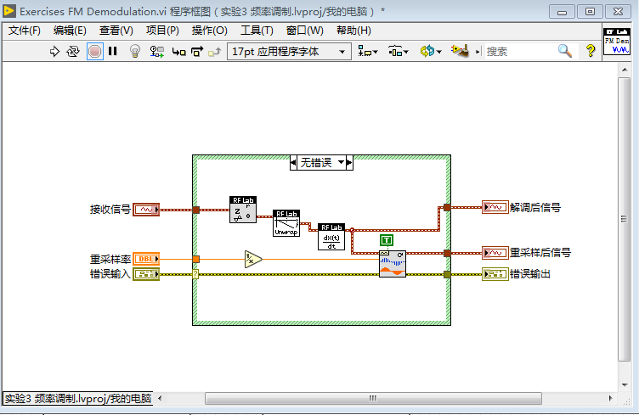
图1 LabVIEW project连接框图
2、另存为Solutions 文件夹中，命名为 Solutions FM Demodulation.vi
3、调试接收机模块参数，收听广播。打开实验 3 频率调制 RX.vi，在前面板中进行调试，保存截图，结合主面板的原理用于写实验报告（设备IP 地址 USRP，设置广播频率为93.8M）

四、实验结果及分析
根据实验指导书、PPT等，我们成功连接了框图，并且运行成功。
FM调制信号表达式为 $S\left(t\right)=A_{c}\cos\left[2πf_{c}t+φ\left(t\right)\right]$，其中$φ\left(t\right)=2πK_{f}\int_{−∞}^{t}{m\left(t\right)dt}$，m(t)是基带信号，$K_{f}$是频率偏移常数或调制灵敏度。
使用反正切方法，可知：$S_{m}\left(t\right)=A\left(t\right)\cos\left[ω_{c}t+k\sum{m\left(t\right)+φ_{0}}\right]$
设同相分量为：$X_{I}\left(t\right)=A\left(t\right)\cos\left[k\sum{m\left(t\right)}+φ_{0}\right]$
正交分量为：$X_{Q}\left(t\right)=A\left(t\right)\sin\left[k\sum{m\left(t\right)}+φ_{0}\right]$
同相分量与正交分量做反正切：$φ\left(t\right)=arctan\left(\frac{X_{Q}}{X_{I}}\right)=k\sum{m\left(t\right)}+φ_{0}$
对相位差分即可得基带信号：$φ\left(t\right)−φ\left(t−1\right)=m\left(t\right)$
该框图的输入是从空间中接收到的波形数据，以及根据声卡采样率和I/Q采样率得到的重采样率；输出是解调后的信号和重采样后的信号。将重采样后的信号输入“写入声音输出”函数便可以通过声卡收听到解调后的声音。总体框图如下：

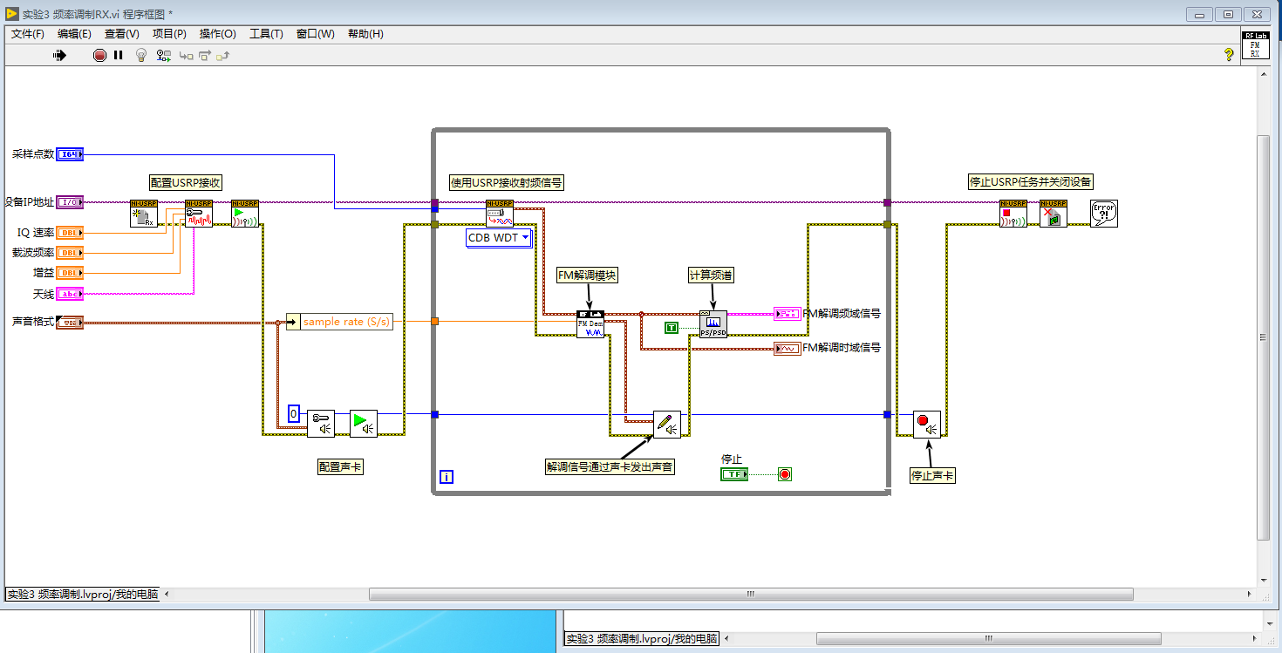
图2 接收机总体框图

运行成功后的波形显示在前面板，如下图所示：
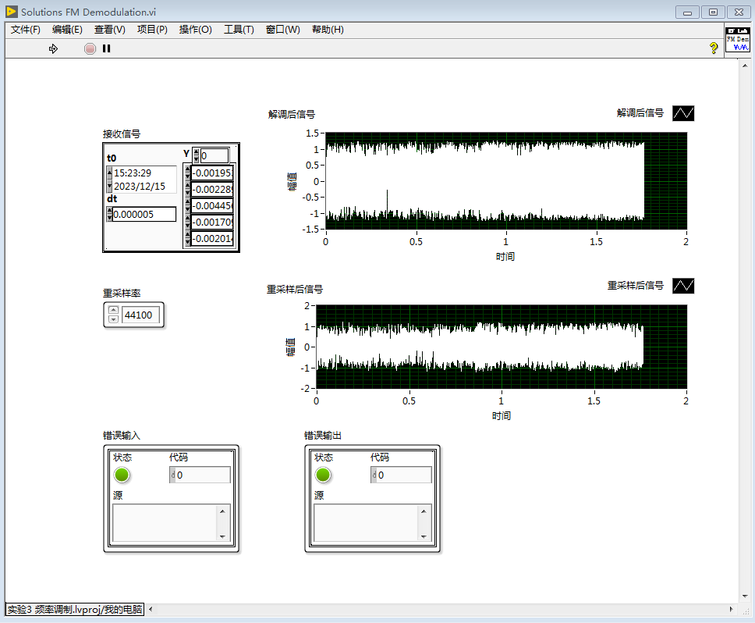
图3 FM解调、重采样波形前面板

框图运行成功后，通过USRP即可接收到空中的广播信号，经过天线调整、增益调整、IQ速率调整等，得到最佳接收效果，现象如下图所示：

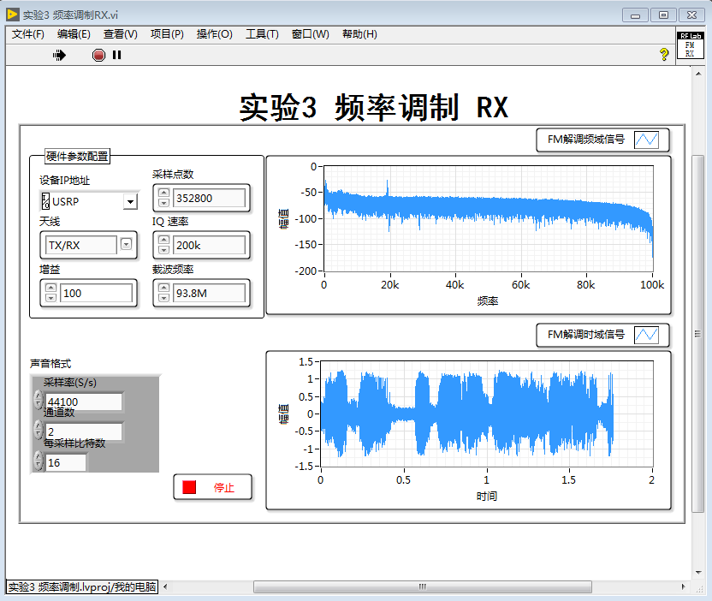
图4 频率调制接收机前面板
五、实验思考
在实际工程中设置的增益一般不会太大，一般为30dB左右合适，原因查阅相关资料后得到结论：天线增益比较高时，会压窄波束宽度，导致覆盖的均匀性变差，从而导致收听广播质量不好；故天线增益取20dB~30dB较合适。
其次在老师的提醒下了解到IQ率，在中心频率 Fc、参考电平 Ref Level 确定下来之后，对于特定带宽 BW 的信号，需要设置合适的采样率，也即 IQ Rate

六、实验过程中曾遇到的问题及解决办法
最初运行成功时，收到的声音只有噪声，完全没有任何的音乐声。最终发现是天线接口输入错误，将接口改为RX1，即可接收到声音，再调整参数，即可听到噪声很小的声音。后面调整了IQ率后，接受的音乐变得比较清晰。

七、心得体会
通过本次实验，我初步掌握 LabVIEW 和 USRP 的使用方法，通过实践进一步了解了软件无线电概念，感受到了很强大实用的功能。除了让我们有很好的成就感之外，也让我懂得，在正式开始做实验之前，一定得看清楚接口和参数。

说明：此部分的内容和格式可根据实验课程的具体需要、要求自行设计和确定相关栏目。
课程名称 | 通信原理C | 课程编号 | A2010351
实验地点 | YF313 | 实验时间 | 2023.12.22
校外指导教师 | 无 | 校内指导教师 | 何鹏
实验名称 | 实验三： 通信系统接收机设计与实现
评阅人签字 |  | 成绩
一、实验目的
本实验需要在 LabVIEW 软件平台和 USRP 软件无线电平台上完成调频发送机，要求发送端可以成功发射 WAV 声音文件，使得上一节实现的接收机能够正确接收该文件信号。本实验将加深对频率调制相关概念的理解，并初步掌握 LabVIEW 软件平台和 USRP 软件无线电平台的使用方式。
二、实验原理
在模拟调制方式中，幅度调制（AM）称为线性调制，它通过改变载波的幅度，以实现调制信号频谱的搬移。而对角度调制（频率调制FM或相位调制PM）来说，已调信号的频谱不再是原调制信号频谱的线性搬移，而是频谱的非线性变换，会产生与频谱搬移不同的新的频率成分，故又称为非线性调制。由于频率和相位之间存在微分与积分的关系，故调频和调相之间存在着密切的关系，即调频必调相，调相必调频。FM是角度调制中被广泛采用的一种。与幅度调制技术相比，角度调制最突出的优势是其较高的抗噪声性能。然而有得就有失，获得这种优势的代价是角度调制占用比幅度调制信号更宽的带宽。
角度调制信号可表示为：
其中,是基带信号，是频率偏移常数或调制灵敏度（单位是Hz/V）。产生调频信号有直接调频法与间接调频法。直接调频法就是用调制电压直接控制振荡器的振荡频率，是振荡频率按调制电压的规律变化。而间接调频法则是使用相位调制来实现，比如矢量合成法、可变移相法或可变延时法。频率调制系统具有较好的抗噪性能，但在解调输入信噪比较低的情况下，输出信噪比急剧恶化，这时就会出现门限效应。
对于频率调制的解调，这里推荐一种经典的反正切方法，当然也可以使用其他的方式完成解调。接下来介绍反正切解调方法的基本思想和实现过程。
通过上面描述的式3.1，可以把其展开成：
式中，表示载频的角频率，表示比例因子，是一个常数。对上式做进一步展开后可以得到：
同相分量为：
正交分量为：
对正交分量与同向分量之比值进行反正切运算，可得相位：
再对相位差分，就可以得到基带信号为：
对基带信号先积分再进行PM调制等价于FM调制，调制框图如下：
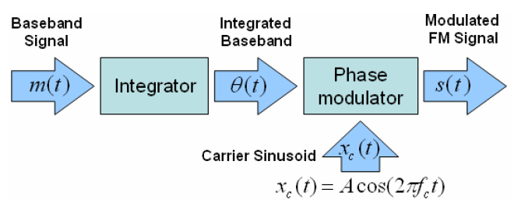
图1 基带信号积分再相位调制
产生调频信号有直接调频法和间接调频法，直接调频法是使用调制电压直接控制振荡器的振荡频率，是振荡频率按调制电压规律变化；间接调频法则是使用相位调制来实现，比如矢量合成法、可变相移法、可变时延法、或倍频法。直接调频法和倍频法框图如下：
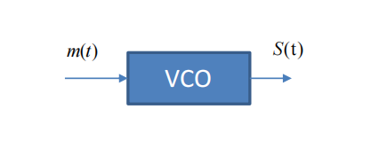
图2 直接调频法
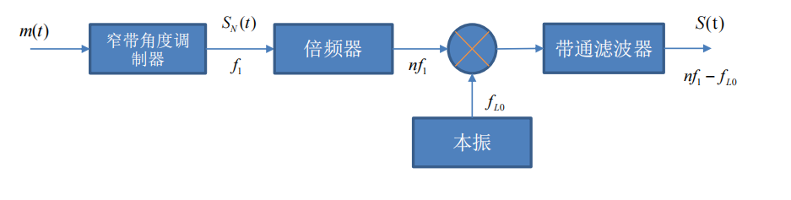
图3 倍频法
三、实验内容
1.打开路径 E:\通原实验课\课 4\实验 3 频率调制.lvproj；
打开Exercises/ Exercises FM Modulation.vi,完成主程序框图连接。
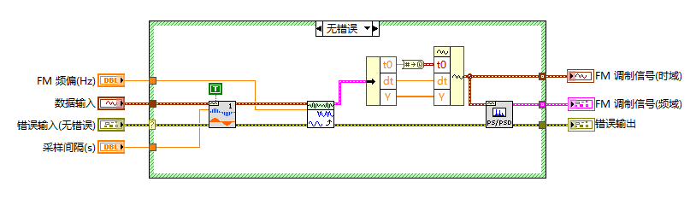
图4 FM发送子程序框图
2.根据 FM 调制原理，添加 MT Modulate FM VI 模块，完成 FM 调制模块子程序。
3.广播音乐与别的小组进行测试。
4.两组一队，进行同频干扰测试。
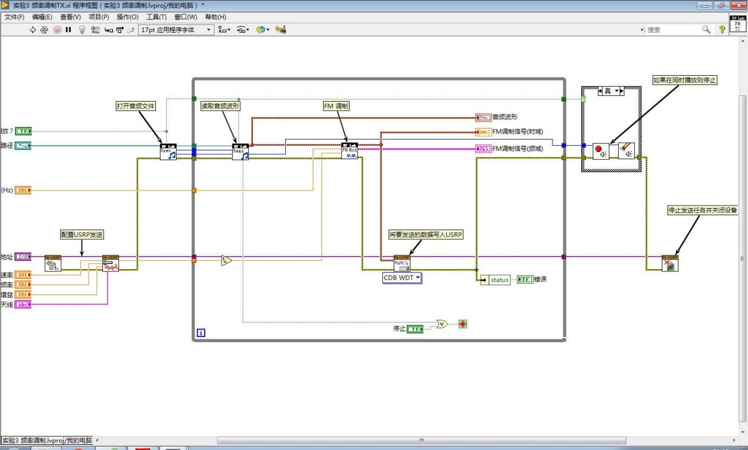
图5 FM发送主程序框图
在完成子程序各元件的连接之后，可以通过对主程序面板进行参数设置，同时与别的小组约定在同一载波上进行发送和侦听，就能实现发送机的发送。
四、实验结果及分析
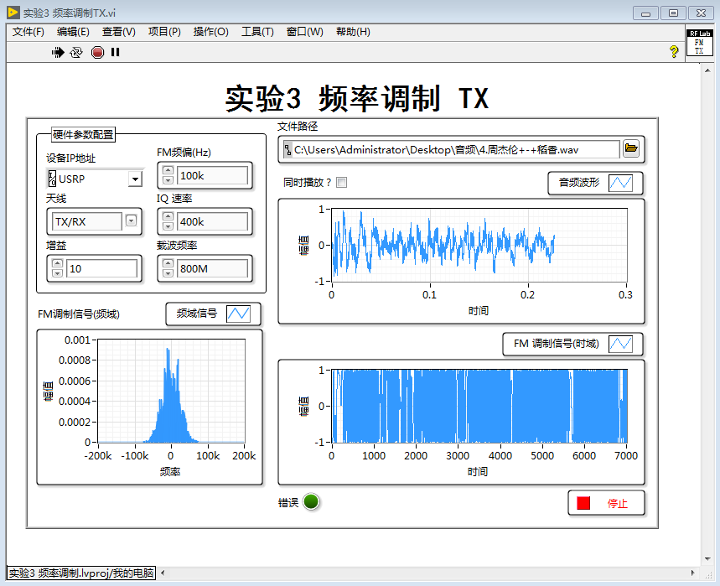
图6 主面板参数设置及发送情况
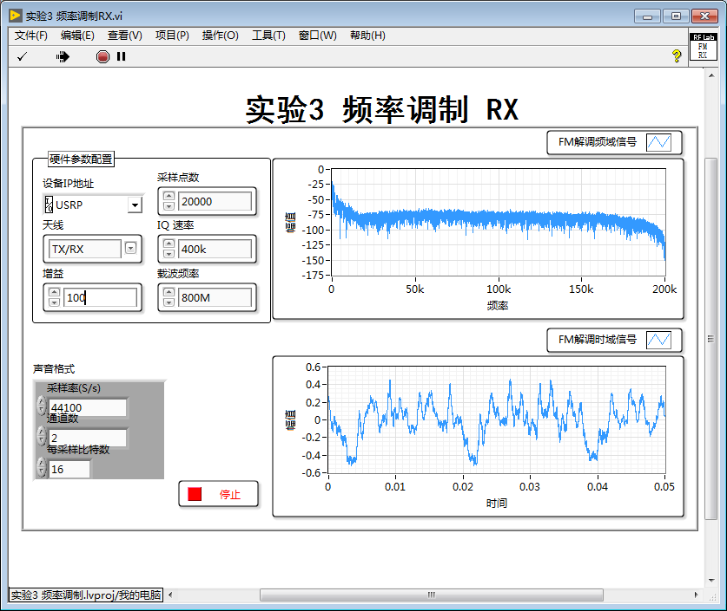
图7 主面板参数设置及接受情况
五、实验思考
频偏：即最大频率偏移，是指调频波，频率变化的范围，频偏会影响调制指数，其中，其中为频偏，为基带信号的频率，而又会通过影响频带带宽，从而导致频偏最后影响频带带宽。一般来说，频偏增大，带宽增大。从而提高通信系统的有效性。
同频干扰同频就是指干扰信号的载频与有用信号的载频相同，因而对接收同频有用信号的接收机造成的干扰。邻频干扰是指干扰信号的载频与有用信号的载频相近，然后干扰信号的频带部分与有用信号的频带部分发生重叠。

六、实验过程中曾遇到的问题及解决办法
1、连线的时候，有一些元器件我们不熟悉，花费了一定的时间去找这些元器件。比如MT Modulate FM.vi模块，当时在库里面找了很久都没找出来，最后直接搜索找出来的。
2、最开始发送信号时，接收到的音频噪声非常剧烈，后面发现因为大多数同学都在同时使用默认的800M为载频，就导致了这种情况。后面更改载波之后，就减少了噪声。

七、心得体会
通过本次实验，我们小组在 LabVIEW 软件平台和 USRP 软件无线电平台上完成了FM调制发送机。实现了FM发送WAV音频文件，接收机也成功实现节WAV音频文件的接收，在进一步掌握 LabVIEW 软件平台和 USRP 软件无线电平台的使用方式的同时，加深了对频率调制相关概念的理解。加强了对理论的理解，也增强了动手实践的能力。
说明：此部分的内容和格式可根据实验课程的具体需要、要求自行设计和确定相关栏目。
课程名称 | 通信原理C | 课程编号 | A2010351
实验地点 | YF313 | 实验时间 | 2023.12.22
校外指导教师 | 无 | 校内指导教师 | 何鹏
实验名称 | 实验四：相移键控系统设计与实现
评阅人签字 |  | 成绩
一、实验目的
使用 USRP 实现射频信号发射和接收，通过 LabVIEW 实现对不同调制信号同步性能的对比，由于在之前的实验中已经能够将 PN 序列作为信源对其进行数字调制解调。所以在完成实验 4 时，可以使用已经完成的调制解调模块。通过配置 USRP 参数，可以了解基带信号上变频到射频信号以及射频信号下变频到基带信号的过程。
二、实验原理
1.2PSK为相移键控，为一种使用载波相位表示输入信号信息的调制技术，二进制调相调制技术，取码元为“1”时，调制后载波与未调载波同相；取码元为“0”时，调制后载 波与未调载波反相；“1”和“0”时调制后载波相位差 180°。
2PSK的时域表达式为SBPSK(t)=Accos[2πfct+φc(t)+ΔӨ]，=1,2，0≤t≤Ts，式中，ΔӨ表示 BPSK 信号相对于载波的相位偏移，有两种取值“0”或“π”。当基带信号为为矩形不归零脉冲时，其BPSK的调制表达式如下：
2.发送端要依次实现的功能如下：
- 初始化：主要实现 USRP 的初始化，是配置一些基本 USRP 参数的模块。
- 调制：调制程序的核心，实现基带信号的产生，包括信源编码和调制。
- 脉冲成形：主要完成添加训练队列脉冲成形滤波的功能。
- 信道设置：主要在信道中加入白噪声。
- 生成图像：实现生成所发送的信号的星座图、眼图以及其 IQ 波形。
- 传输：本模块实现的是信号的发送，把调制完的数据写入 USRP。
- 传输关闭后关闭 USRP 会话。
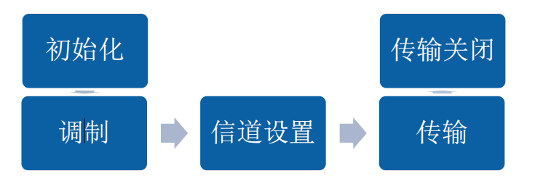
图1 发送端流程图
3.接收端要依次实现的功能如下：
- 初始化：实现 USRP 初始化和配置 USRP 的参数。
- 信号检测：接收射频信号，并且下采样到中频。
- 接收：解调程序的核心，实现恢复出原数据流。包括匹配滤波、同步、信道估计、均衡、解调和检测 误码率等重要功能。
- 关闭会话：接收完毕后，关闭 USRP 会话。
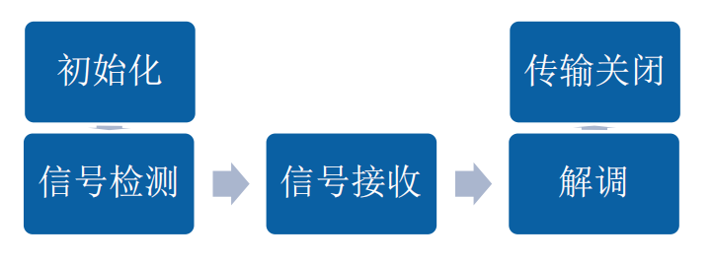
图2 接收端流程图
三、实验内容
步骤1：打开路径E:\通原实验课\课4\实验5相移键控.lvproj打开Exercises/ Exercises FM Modulation.vi,完成主程序框图连接。
步骤2：重命名替换 Solutions/Solutions Mod.vi
步骤3：小组两两合作，一个小组打开相移键控TX.vi，调试参数运行。另一个小组打开相移键控RX.vi并运行。调试参数，观察效果，保存结果。
四、实验结果及分析
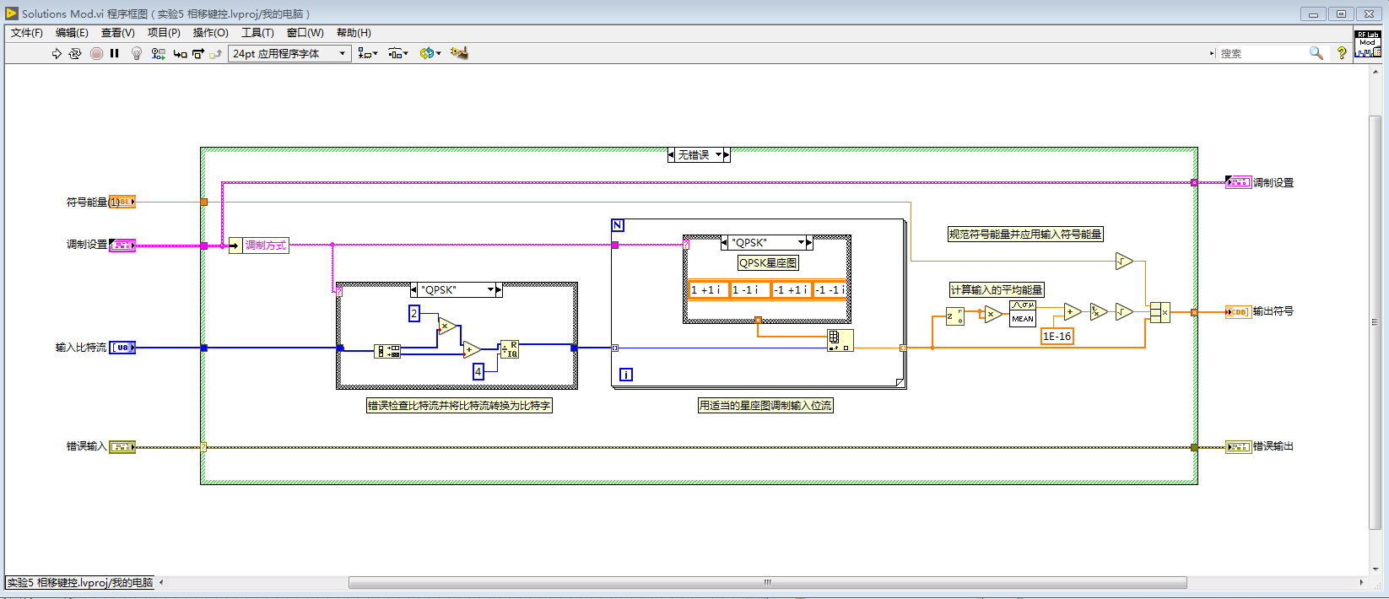
图3 主程序电路图
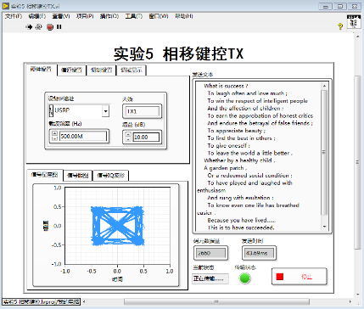 | 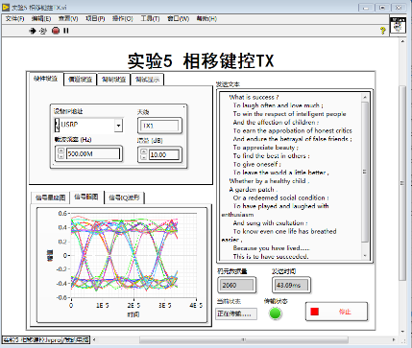 | 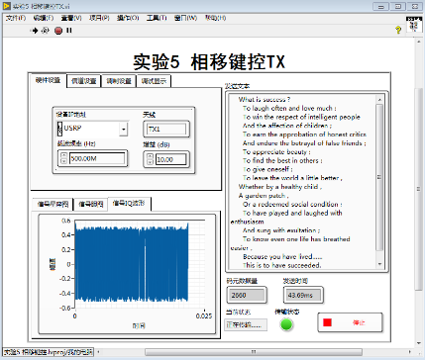
图4 发送端相关图示
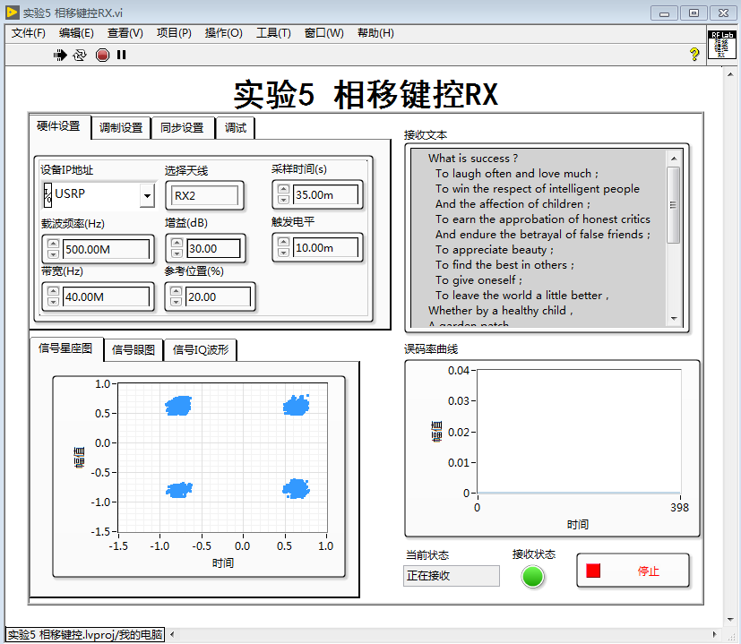
图5 接收端示意图
使用相移键控系统传输信息时，最重要的时同步，不然很容易导致乱码的情况，在最开始实验时，接收端的数据出现大量乱码，后面发送端在点开修正频偏后，发现情况改善了。
当接受方的码元数据量大于发送方的码元数据量时，接收方能够很好地接收发送方发出的数据，从星座图上可以看出，尽管信号接收相对稳定，但还是会造成误码的情况，从发送端的眼图可以看出，发送的信号相对良好。
- 实验思考
发送端和接收端的 USRP 参数的意义如下：
载频：指定通信信号在频谱中的中心频率。通过选择适当的载频，可以避免与其他信号发生干扰，并确保信号在传输过程中的频率稳定性。
采样时间：指定每个样本的时间间隔。较小的采样时间可以提高信号的时间分辨率，但也会增加数据处理的复杂性。
带宽：指定信号的频带宽度。较大的带宽可以传输更高频率的信号，但也会增加信号的功率和传输成本。
触发电平：指定触发信号的电平阈值。当输入信号超过或低于该阈值时，触发信号将被触发，从而启动相应的操作。
参数配置可以设置信源的类型、文本的内容以及PN序列的长度；调制参数界面可以配置调制类型、采样率、过采样率等参数；滤波参数界面用来配置脉冲成型和匹配滤波器的相关参数，例如滤波器类型和滤波器长度等。前面板可以显示当前的信噪比以及实时的误码数、接收点数和误码率数据；接收端接收到的解调前的I/Q数据；根据信噪比和误码率生成的误码率曲线。
六、实验过程中曾遇到的问题及解决办法
首先，最开始不知道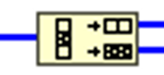这个元器件是啥，着了半天没有出来，看指导书才知道这个是插入一维数组。实验中最开始出现误码率很高的情况，大部分是乱码，后面再进行修正频偏后，情况得到了很大改善。
七、心得体会
为期两周的通信原理实验课结束了，我认为再引入LabVIEW和USRP设备后，我们更能够融入到实际工程当中，将自己书本上学到的知识与实践相结合，连接工程中是如何发送、接受音频的，我更加深入的认识了通信系统，对于通信原理这门课也有很大的提升。
说明：此部分的内容和格式可根据实验课程的具体需要、要求自行设计和确定相关栏目。

